Пресс-выпуск

Средние потребительские цены на автомобильный бензин

по регионам Приволжского федерального округа
в сентябре 2020 года
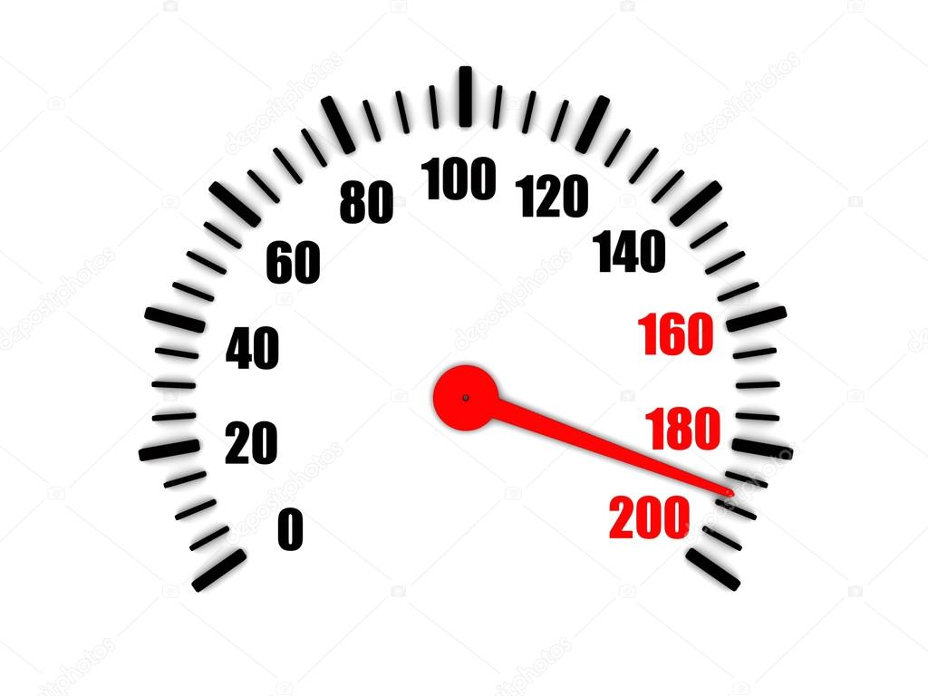
Кировская область
43,63 / 46,96
Самарская область
43,30 / 46,56
43,14 / 46,54
Саратовская область
42,76 / 46,01
Чувашская Республика
42,51 / 45,87
42,69 / 46,43
42,66 / 46,22
Республика Марий Эл
Республика Мордовия
42,82 / 45,78
Пензенская область
43,22 / 46,63
42,15 / 46,21
Оренбургская область
Нижегородская область
43,59 / 46,77
Пермский край
43,19 / 46,57
Ульяновская область
Удмуртская Республика
Республика Татарстан
Республика Башкортостан

42,88 / 46,59

Цена за 1 литр, руб.
АИ-92 / АИ-95

42,32 / 45,58

В сентябре 2020 г. минимальные цены на бензин автомобильный марки АИ-92 зарегистрированы в Самарской области (42,15 руб. за литр), на бензин АИ-95 – в Ульяновской области (45,58 за литр).
Максимальные цены на бензин автомобильный АИ-92 и АИ-95 зарегистрированы в Кировской области (43,63 и 46,96 руб. за литр соответственно).

И.А. Усанова,
начальник отдела статистики цен и финансов

